## 特征比值分析

图为不同站点PM2.5化学组成特征比值。根据SO42-和NO3-的质量浓度之比可以判断大气中S和N的固定源和流动源的相对重要程度。在以机动车污染为主的地区，NO3-的质量浓度往往高于SO42-。我国由于含硫煤的广泛使用,此值通常较高(大于1)。一般认为[SO42-]/[NO3-]比值高反映污染源以固定源为主，较低的[SO42-]/[NO3-]比值反映流动源的影响较大。各采样点[SO42-]/[NO3-]平均比值见图5。八公山、师范学院和潘集区政府秋季PM2.5中硫酸盐/硝酸盐平均值分别为0.37、0.39和0.42，不同站点的比值都小于1，说明淮南市的大气污染虽然呈现燃煤污染与机动车污染共存的复合污染类型，但以移动源污染为主。

EC主要来自含碳燃料的不完全燃烧，性质稳定，在大气中不易发生化学转化,因此，EC常被用作燃烧源的示踪物。不少研究通过二者之间的相关性来初步估计OC、EC的污染来源。八公山、师范学院和潘集区政府PM2.5中OC/EC平均值分别为3.81、4.49和5.54，不同站点的比值都大于3。淮南市秋季不同站点OC与EC的比值在3到5之间。

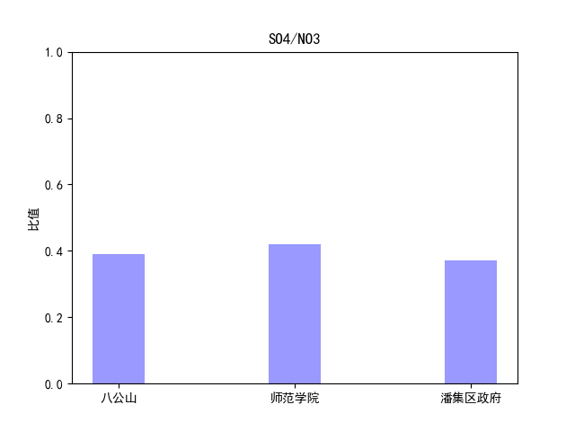

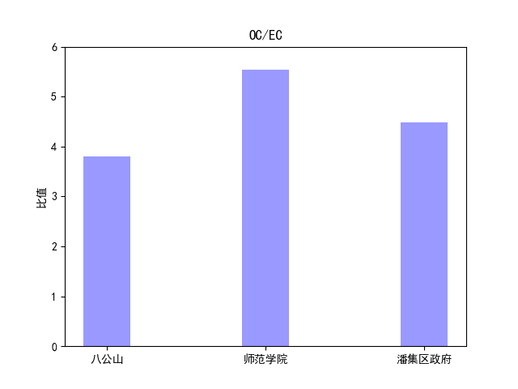

图5 不同站点PM2.5化学组成特征比值